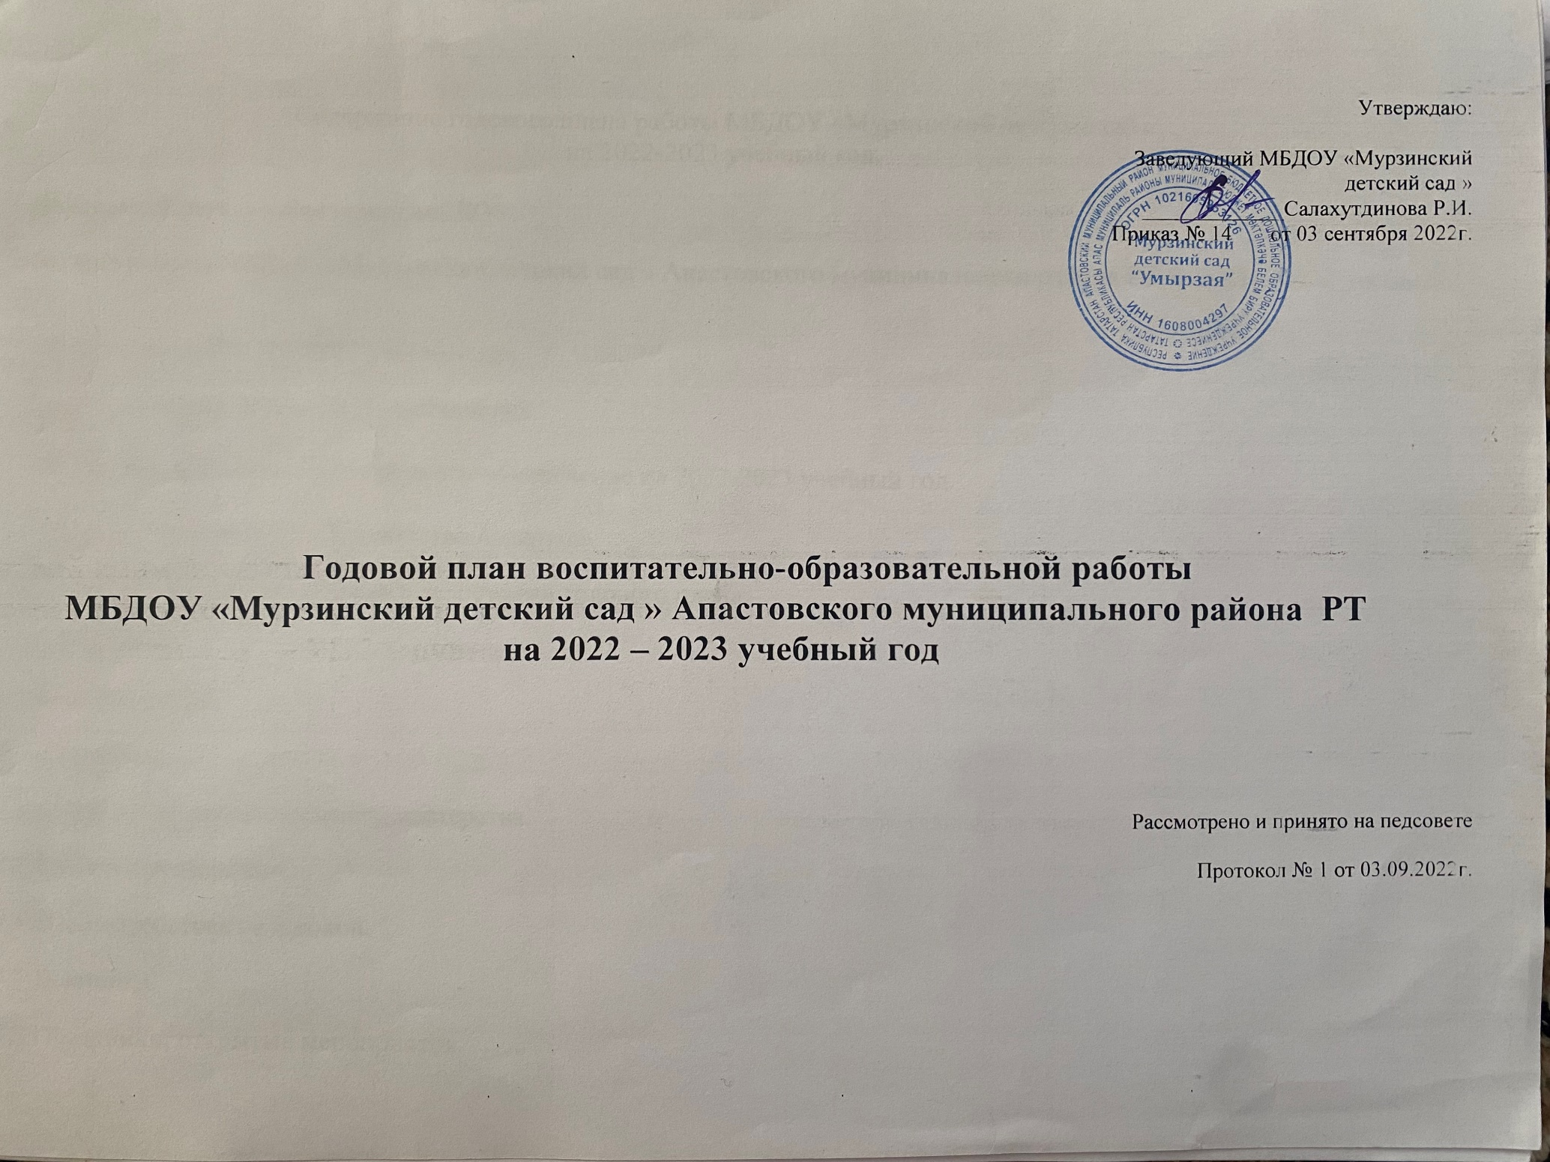

Годовой календарный учебный график
Этапы образовательного процесса | Младшая и средняя подгруппа |  | Старше - подготовительная подгруппа
Начало учебного года | 1 сентября
Продолжительность учебного года | 36 недель |  | 36 недель
Продолжительность учебной недели | 5 дней |  | 5 дней
Окончание учебного года | 26 мая |  | 26 мая
Летняя оздоровительная работа | По графику, утвержденному педагогическим советом |  | По графику, утвержденному педагогическим советом
Каникулярные дни
Зимние |  | январь | с 31. 12.2022 г. по 11.01.2023г.
Летние |  | Июнь, июль, август | с 01.06.2023 г. по 31.08.2023 г.

Регламентирование образовательного процесса на учебный год
Учебный год делится на полугодия:
 | Дата |  | Продолжительность (количество учебных недель)
 | Начало  полугодия | Окончание полугодия | Продолжительность (количество учебных недель)
1 полугодие | 01.09.2022 | 31.12.2022 | 17
2 полугодие | 11.01.2023 | 26.05.2023 | 19

Продолжительность каникул в течение учебного года:
 | Дата начала каникул | Дата окончания каникул | Продолжительность в днях
Зимние | 31.12.2022 | 11.01.2022 | 12
Летние | 01.06.2023 | 31.08.2023 | 92

Регламентирование образовательного процесса на неделю.
Продолжительность рабочей недели: шестидневная рабочая неделя.
Продолжить рабочей недели в группах: шесть дней.
Сменность: МБДОУ « Мурзинский детский сад «Умырзая » работает в одну смену, с 7.00 до 16.00 часов.
Количество групп – 1
Детей – 8
Регламентирование образовательного процесса на день.
Продолжительность непосредственной образовательной деятельности:
младшая подгруппа – до 10 минут с перерывами 10 минут;
средняя подгруппа – до 15 минут с перерывами 10 минут;
старшая подгруппа – 20-25 минут с перерывами 15 минут;
подготовительная подгруппа – 25-30 минут с перерывами 15 минут;

Календарный план воспитательных мероприятий с детьми
Наименование мероприятия | Срок | Ответственные
Музыкальный осенний праздник | Октябрь | Воспитатель
Тематический день, посвященный празднованию «День матери» | Ноябрь | Воспитатель
Новогодний утренник | Декабрь | Воспитатель
Спортивное развлечение по ПДД «Развлечение по ПДД «Знакомим Мурзика с правилами дорожного движения» | Ноябрь | Воспитатель
Музыкальный досуг для детей младших групп «В гости к нам пришла Зима» | Январь | Воспитатель
«День защитника Отечества» музыкально-спортивное развлечение | Февраль | Воспитатель
Детский утренник, посвященный Дню 8 марта | Март | Воспитатель
Музыкальное развлечение “Нәүрүз». | Март | Воспитатель
Тематический день:  «На космических просторах» | Апрель | Воспитатель
Выпускной бал для детей подготовительной группы. | Май | Воспитатель
Тематический досуг «День Победы». | Май | Воспитатель
Праздник «Малый сабантуй» | Июнь | Воспитатель

